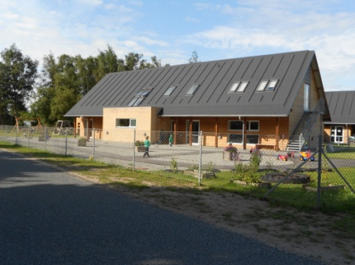
Doktorvejen 1C, 9940 Læsø Tlf.:98 49 14 78 Dato: 19.11.25 boernehaven@laesoe.dk

Forældrebestyrelsesmøde den 5-11- 2025 kl. 17:00 til kl. 18:15

Deltagere: Jeannette Klitgaard Andersen, Michael Christensen, Heidi Strøm
Janni Thorsen, Karin Skov
Ordstyrer:
Referent: Janni
Fraværende:

- Orientering personale
Nanna har opsagt sin stilling pr. 1/12-25, hun starter som selvstændig keramiker. Stillingen er slået op, der er 4 der har ansøgt (deraf 1 uddannet pædagog). Frist er d. 7/11.

Da vi har haft fravær i køkkenet siden august, er vores nye vikar Brooke (også ny forældre) ansat til at varetage opgaven.
Pia (og Janni) sørger fortsat for indkøb og egenkontrol.

Der er syv personaler i vuggestuen (Birgitte på 2-3 timer om dagen) lige nu da der er kørt børn ind med 14 dages mellemrum fra juli til oktober.

Vi har Sofie Haarslev og Sarah som vikarer.

- Budget opfølgning
I det store hele ser det fornuftigt ud.

- Gennemgang af rapport om kvalitet i daginstitutionerne EVA
https://eva.dk/Media/638835732389836951/Formidling%20-%20Kvalitet%20i%20daginstitutioner%20for%203-5%20aarige.pdf

LEGO Fonden har doneret 100 millioner kr. til et 4 årig projekt ”Alle Børns Dagtilbud” hvor der skal arbejdes med at styrke kvaliteten i dagtilbuddene. Vi har søgt om at komme med i projektet, og venter på svar.
Det kan evt. være med til at give noget fælles struktur på vores pædagogiske praksis.

- Evaluering sommerfest
Alt i alt en god dag og passende tid til arrangementet. Måske en aktivitet inden busturen.

- Principper videre fra sidst.
Karin kigger på det.

- Forældremøde og valg til bestyrelsen.
D. 19/11-25 kl. 19.00-21.00
Michael og Jeanette er på valg og ingen af dem genopstiller.
Vi skriver en invitation til mødet og gør opmærksom på at vi skal have to nye kandidater.
Bestyrelsen har ikke nogen konkrete ønsker til et punkt på dagsordenen.

- Søvnpolitik (Jeanette).
Der har været et par henvendelser fra forældre, som udtrykker at problemer med at putte om aftenen. Vores politik er IKKE at vække børn, da det er i den sidste del af søvnen barnet bearbejder indtryk og der sker udvikling i hjernen mm.
Det er vigtigt at forældre henvender sig til personalet eller Karin og at personalet er lydhør og tager en god dialog med forældrene.

- Evt.

